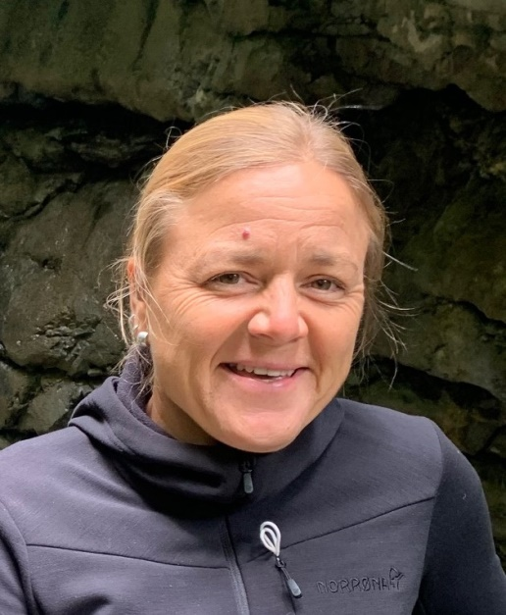
Schulsozialarbeit an der Hölderlin-Grundschule

Martina Baumann
Sozialarbeiterin FH, Familientherapeutin
Telefon 07133/2056916
E-Mail: martina.baumann@lauffen.de
sdui

Angestellt bei der Stadt Lauffen zuständig für die Hölderlin-Grundschule und das Hölderlin-Gymnasium.

Anwesenheit an Schultagen:
Montag 7.30 – 13.00 Uhr
Dienstag 8.15 - 14.00 Uhr
Donnerstag 8.15 – 14.00 Uhr
Freitag 7.30 – 13.00 Uhr
Und nach Vereinbarung
Sollten Sie mich nicht direkt erreichen, können Sie mir eine Nachricht über die oben genannten Kontaktmöglichkeiten hinterlassen. Ich melde mich zeitnah zurück.
Termine für Telefonate oder Treffen sind jederzeit auch außerhalb der festen Anwesenheitszeiten möglich.

Schulsozialarbeit ist…
…ein Unterstützungs- und Beratungsangebot das sich an alle im Schulleben beteiligten Personen richtet, d.h. an die Schüler, Eltern, Lehrkräfte und die Schulleitung.

Die Hilfe ist unbürokratisch und lösungsorientiert. Sie erstreckt sich auf sämtliche Anliegen und Fragestellungen, die sich im Schulalltag für den Einzelnen oder eine Gruppe ergeben können.

Der Unterricht wird unterstützt durch präventive Angebote und Unterrichtsprojekte.

Die Beratung ist kostenlos und vertraulich. Innerhalb der Schule hat die Schulsozialarbeit eine neutrale Stellung und ist Ansprechpartner für alle.- Schüler, Lehrkräfte, Eltern.

Folgende Klassenprojekte/ Aktivitäten finden jährlich statt
- Kennenlernen der Erstklässler und Sozialtraining mit Ferdi (ca. 6 Unterrichtseinheiten)
- Fortsetzung des Sozialtrainings mit Ferdi in Klasse zwei (ca. 3 Unterrichtseinheiten)
- „Echt Stark“ Prävention in Klasse drei (ca. 6 Unterrichtseinheiten)
- Klassenrat in Klasse vier eine Stunde wöchentlich
- Ferienaktion für Klasse zwei in den Osterferien

Auf Anfrage von Schülern, Eltern oder Lehrern finden bei Bedarf weitere Projekte statt.

In der Schule dürfen mich die Kinder jederzeit mit ihren Anliegen, Sorgen und Konflikten ansprechen und in Absprache mit Lehrkräften auch im Verlauf des Schulvormittags das Beratungsangebot in Anspruch nehmen.

Eltern können jederzeit Kontakt zu mir aufnehmen und einen Termin vereinbaren – telefonisch, per mail oder direkt persönlich.

Duale Studenten in der Schulsozialarbeit:
Antje Nikolaus und David Nollert begleiten das Schuljahr 2020/2021 mit eigenen Projekten in der Grundschule.

